**Marco teórico:**

**Sistemas.**

**Concepto de sistema:**

• Un sistema es un grupo de elementos que se integran con el propósito común de lograr un objetivo.

• Es un conjunto organizado de cosas o partes interactuantes e interdependientes, que se relacionan formando un todo unitario y complejo.

• Un sistema es un conjunto de elementos organizados que interactúan entre sí y con su ambiente, para lograr objetivos comunes, operando sobre información, sobre energía o materia u organismos para producir como salida información o energía o materia u organismos. Un sistema aislado no intercambia ni materia ni energía con el medio ambiente.

• Conjunto de principios reunidos entre sí, de modo que formen un cuerpo de doctrina. Sucesión de elementos que ordenadamente relacionados y secuencialmente dispuestos contribuyen en un todo al logro de fines determinados.

**Objetivos de los Sistemas.**

* Su objeto es el de optimizar información de una manera confiable y segura para la toma de decisiones, así como el de solucionar problemas y necesidades que se presenten en los sistemas de la empresa.

**Características de la teoría general de sistemas:**

Según Schoderbek y otros (1993) las características que los teóricos han atribuido a la teoría general de los sistemas son las siguientes:

* Interrelación e interdependencia de objetos, atributos, acontecimientos y otros aspectos similares.
* Totalidad.
* Búsqueda de objetivos.
* Insumos y productos.
* Transformación.
* Entropía.
* Regulación.
* Jerarquía.
* Diferenciación.
* Equifinalidad.

**Información.**

Concepto:

• La información es el valor neto que se obtiene con el proceso de igualación de los elementos de un problema actual, con los elementos apropiados de los datos.

• Es un conjunto organizado de datos, que constituyen un mensaje sobre un determinado ente o fenómeno.

• Información es la suma de conceptos y de reglas de actuación que fueron extraídas de una comunicación.

• Es un fenómeno que proporciona significado o sentido a las cosas, e indica mediante códigos y conjuntos de datos, los modelos del pensamiento humano.

**Clases de información.**

La información puede verse desde tres puntos de vista:

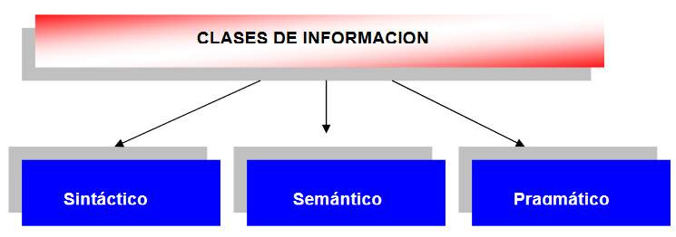

* Sintáctico: Estudia las relaciones que se producen entre los símbolos que representan la información, sin considerar su contenido y valor para el usuario de la misma.
* Semántico. Este enfoca el problema del contenido de la información, así como su capacidad para reflejar en símbolos la realidad objetiva.
* Pragmático. Estudia la posible utilización práctica de una información, por cuanto la misma se destina a un usuario determinado, y con una finalidad dada.

**Función de la información:**

• Aumentar el conocimiento del usuario.

• Proporcionar a quien Toma de decisiones la materia prima fundamental para el desarrollo de soluciones y la elección.

• Proporcionar una serie de reglas de evaluación y reglas de decisión para fines de control.

La información como tal no tiene funciones, pues estas son el funcionamiento de algo, de modo que estas funciones solamente son propias de quien emplea y maneja la información. Pero también es imposible que la información dote al individuo de más conocimiento, es él quien valora lo significativo de la información, la organiza y la convierte en conocimiento. No es la información de modo directo.

**Importancia de la información para la empresa:**

La Información es un recurso vital, producido por los sistemas de información. Las organizaciones utilizan también otros recursos como materiales, materias primas, energía y recursos humanos, todos ellos sujetos a cada vez mayores restricciones en su uso y crecimiento, debido a problemas de escasez y, por tanto, de coste. Debe considerarse que un sistema de información no tiene porqué ser asociado a los sistemas informáticos, con los que muchas veces se les confunde. Por el contrario, un sistema de información puede ser una persona, un departamento, toda la empresa (o al menos toda parte o elemento de la empresa, o relación entre los mismos, que trate con información).

El Sistema de Información comprende, pues, planificación, recursos humanos y materiales, objetivos concretos a corto, medio y largo plazo, etc., aunque también tecnología y técnicas. Con los adelantos tecnológicos actuales, sobre todo en las tecnologías de información, es casi imposible que una empresa no haga uso de la información para el desarrollo de sus actividades cotidianas; tan solo tener la información adecuada de un estado financiero no necesariamente en computadoras demuestra que es necesaria la información para todo tipo de actividades y si a esto le agregamos el uso de computadoras como herramientas junto con sistemas capaces de ofrecernos la información en forma rápida, ordenada, y concreta, además que la Internet se ha vuelto tan importante y popular para cualquier tipo de persona como para cualquier tipo de empresa sabiendo de antemano que la información es vital en todos los aspectos, muchas empresas emplean Internet como medio de información con sus posibles consumidores, proveedores, socios.

La información es la parte fundamental de toda empresa para tener un alto nivel de competitividad y posibilidades de desarrollo.

De esta forma, constituyen un campo esencial de estudio en administración y gerencia de empresas. Por otro lado, es importante tener una comprensión básica de los sistemas de información para entender cualquier otra área funcional en la empresa, por eso es importante también, tener una cultura informática en nuestras organizaciones que permitan y den las condiciones necesarias para que los sistemas de información logren los objetivos.

**Sistema de información:**

**Concepto:**

• “Un conjunto formal de procesos que, operando sobre una colección de datos estructurada según las necesidades de la empresa, recopilan elaboran y distribuyen la información (o parte de ella) necesaria para las operaciones de dicha empresa y para las actividades de dirección y control correspondientes (decisiones) desempeñar su actividad de acuerdo a su estrategia de negocio”.

• “Son procesar entradas, mantener archivos de datos relacionados con la organización y producir información, reportes y otras salidas”.

• Conjunto de subsistemas que incluyen hardware, software, medios de almacenamiento de datos ya sea primarios, secundarios y bases de datos relacionadas entre sí con el fin de procesar entradas para realizar transformaciones a esas entradas y convertirlas en salidas de información importantes en la toma de decisiones.

**Objetivo del sistema de información:**

El objetivo de un sistema de información es ayudar al desempeño de las actividades que desarrolla la empresa, suministrando la información adecuada, con la calidad requerida, a la persona o departamento que lo solicita, en el momento y lugar especificados con el formato más útil para el receptor. El sistema de información está al servicio de los objetivos de la empresa para lograr dichos objetivos la empresa y sus individuos adoptan procedimientos y prácticas de trabajo que resultan más útiles y eficaces.

**Actividades básicas de un sistema de información:**

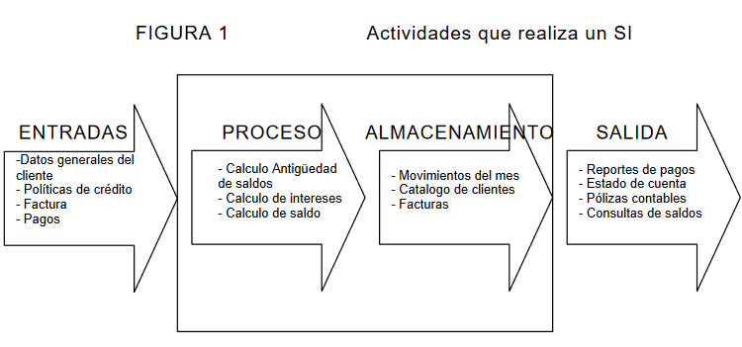Un Sistema de Información realiza cuatro actividades básicas ilustrado en la figura No.1, que son: entrada, almacenamiento, procesamiento y salida de información. A continuación, se definirán cada una de estas actividades.

**Entrada de Información.**

La entrada es el proceso mediante el cual el Sistema de Información toma los datos que requiere para procesar la información. Las entradas pueden ser manuales o automáticas.

Las manuales son aquellas que se proporcionan en forma directa por el usuario, mientras que las automáticas son datos o información que provienen o son tomados de otros sistemas o módulos. Esto último se denomina interfases automáticas. Así, un Sistema de Control de Clientes podrá tener una interfase automática de entrada con el Sistema de Facturación, ya que toma las facturas que genera o elabora el Sistema de Facturación como entrada al Sistema de Control de Clientes. Las unidades típicas de entrada de datos a las computadoras son las terminales, las cintas magnéticas, las unidades de diskette, los códigos de barras, los escáneres, la voz, los monitores sensibles al tacto, el teclado y el mouse, entre otras.

**Almacenamiento de información.**

El almacenamiento es una de las actividades o capacidades más importantes que tiene una computadora, ya que a través de esta propiedad el sistema puede recordar la información guardada en la sesión o proceso anterior. Esta información suele ser almacenada en estructuras de información denominadas archivos. La unidad típica de almacenamiento son los discos magnéticos o discos duros, los discos flexibles o diskettes y los discos compactos (CD-ROM).

**Procesamiento de Información.**

Es la capacidad del Sistema de Información para efectuar cálculos de acuerdo con una secuencia de operaciones preestablecidas. Estos cálculos pueden efectuarse con datos introducidos recientemente en el sistema o bien con datos que están almacenados. Esta característica de los sistemas permite la transformación de datos, fuente en información que puede ser utilizada para la toma de decisiones, lo que hace posible, entre otras cosas, que un tomador de decisiones genere una proyección financiera a partir de los datos que contiene un estado de resultados o un balance general de un año base.

**Salida de Información.**

La salida es la capacidad de un Sistema de Información para sacar la información procesada o bien datos de entrada al exterior. Las unidades típicas de salida son las impresoras, terminales, diskettes, cintas magnéticas, la voz, los graficadores y los plotters, entre otros.

Es importante aclarar que la salida de un Sistema de Información puede constituir la entrada a otro Sistema de Información o módulo. En este caso, también existe una interfase automática de salida.

Las diferentes actividades que realiza un Sistema de Información se pueden observar en el diseño ilustrado siguiente.

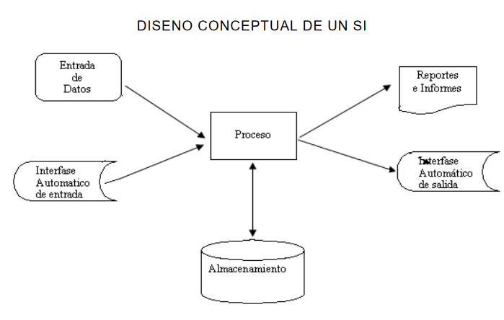

**Origen de los sistemas de información:**

Cuando una empresa crece la supervisión de las actividades relacionadas con ella, se desarrolla hasta encontrarse lejos del alcance de un solo hombre.

En ese momento el empresario descubre que le sería necesario estar en varios lugares al mismo tiempo para poder planear, dirigir, coordinar, analizar y controlar (ósea administrar) las diferentes actividades de su empresa.

Los enfrentamientos para resolver problemas, transferir información y verificar las realizaciones, que resultaban adecuados cuando la empresa era muy pequeña, se vuelven demasiado numerosas y exigen mucho tiempo.

En otras palabras, el administrador propietario se encuentra sumergido en una red compleja de deberes relacionados recíprocamente, que debe cumplir.

En esta situación es cuando el propietario debe decidir la implantación de un sistema de información para la empresa con el fin de cubrir todas las necesidades que han nacido con el crecimiento de la empresa.